Pressemitteilung

Bad Zwischenahn, 23. Mai 2025

Neue Maßstäbe in der Badgestaltung

Hüppe Sphere erhält den „German Innovation Award 2025“

„Durch die gelungene Kombination aus hochwertigen Materialien wie Glas, Metall und Solid Surface sowie integrierten Komfortelementen wie Beleuchtung und Stauraum verbindet das Produkt Design und Alltagstauglichkeit auf beeindruckende Weise. Mit ihrem ganzheitlichen Ansatz bietet die HÜPPE Sphere eine zeitgemäße Lösung, die Ästhetik, Funktion und Effizienz vereint und damit neue Maßstäbe in der Badgestaltung setzt.“ Mit diesen Worten begründet die neunköpfige Jury aus unabhängigen, interdisziplinären Fachleuten aus Wirtschaft, Wissenschaft und Institutionen, warum sie der jüngsten Neuentwicklung von Duschplatzspezialist Hüppe (www.hueppe.com) den diesjährigen „German Innovation Award“ zuerkannt hat. Der begehrte Preis, den der renommierte „Rat für Formgebung“ seit 2017 vergibt, zeichnet zukunftsweisende und zukunftsprägende Produkte aus. Voraussetzung dafür ist – so die 1953 gegründete Institution für Design, Innovation und Markenarbeit -, dass die Lösungen, „neue, innovative Wege gehen“ und „sich durch ihren Mehrwert für Nutzerinnen und Nutzer sowie die Umwelt hervorheben.“ Dazu bewertet die Fachjury Innovationshöhe, Anwendernutzen und Wirtschaftlichkeit. Zudem ist für ihr Urteil ebenso von Belang, inwieweit die der Entwicklung zugrundeliegende Innovationsstrategie soziale, ökologische, ökonomische Nachhaltigkeit berücksichtigt. 2025 haben sich 460 Lösungen aus 27 Ländern um den „German Innovation Award“ beworben. Bereits im Februar dieses Jahr war Hüppe für seine besonderen Innovationsleistungen und überdurchschnittliche Innovationserfolge. als „TOP 100 Innovator“ im deutschen Mittelstand ausgezeichnet worden.

Echt intelligent!
Tatsächlich gehen Nutzen und Funktionen von Hüppe Sphere (Design: Michael Stein) weit über das hinaus, was herkömmliche Duschabtrennungen zu leisten imstande sind. Nicht von ungefähr, stecken doch in dem neuen modularen System für das Badezimmer gleich mehrere zum Patent angemeldete Entwicklungen. Der modulare Aufbau, das gänzlich neuartige Design des Rahmenprofils, die freie Kombination von Glas- und Mineralwerkstoffelementen in verschiedenen Ausführungen und Farben sowie die Vielzahl sowohl innen als auch außen integrierbarer Funktionen eröffnen der individuellen Badgestaltung ganz neue Möglichkeiten. „Hüppe Sphere wird so zum Dreh- und Angelpunkt in der Badarchitektur“, betont Christopher Tattersall, der beim Ammerländer Mittelständler dessen Produktmanagement und Produktentwicklung verantwortet.

Dies gilt umso mehr, als sich das Modulsystem als cleverer Raumtrenner überall dort einsetzen lässt, wo der intime Ich-Bereich persönlicher Körperpflege und Hygiene im Bad auf Abstand zum Wir-Bereich, in dem Begegnung und Interaktion stattfinden, bleiben soll. Aber auch in halböffentlichen oder öffentlichen Bauten wie Fitnessstudios, Wellnesscentern, Hotel-Spas oder Schwimmbädern sorgt Hüppe Sphere für das gewünschte Maß an Privatsphäre, egal ob es um Duschbereiche, WCs oder Umkleidekabinen geht – und dies, ohne dass eigens gesonderte Trennwände hochgezogen werden müssen.

Aufmaßfreie Planung, reduzierte Aufwände
Weiteres Plus für Planung und Umsetzung: In den meisten Projekten lassen sich dank des neuartigen Rahmenprofils von Hüppe Sphere, das einen Verstellbereich von bis zu sechs bzw. acht Zentimetern zulässt, Duschplätze aufmaßfrei planen. Dies reduziert sowohl Planungs- als auch Montageaufwände spürbar – bei gleichzeitig verbesserter Planungssicherheit. Überdies verkürzen sich auch die Lieferzeiten deutlich, da zeitaufwändige, millimetergenaue Maßanfertigungen wie bei herkömmlichen Duschabtrennungen nicht nötig sind Der modulare Aufbau erleichtert schließlich zudem Transport und Installation. Denn statt großer und entsprechend schwerer Glasscheiben in einem Stück werden deutlich kleinere und leichtere Module transportiert und montiert.
„Wir haben uns bei der Entwicklung von Hüppe Sphere an den Bedürfnissen der unterschiedlichen Zielgruppen Architektur, Interior Design, Immobilienwirtschaft, Handwerk und Badezimmernutzer orientiert. Dadurch ist eine einzigartige, rundum smarte Lösung entstanden, die klare Mehrwerte für alle bietet“, so Christopher Tattersall. „Wir freuen uns riesig, dass die Auszeichnung von Hüppe Sphere mit dem ‚German Innovation Award‘ diesen Ansatz nachdrücklich bestätigt!“

***



Zukunftsweisende und zukunftsprägend: Hüppe Sphere wurde als innovative Lösung, die „sich durch ihren Mehrwert für Nutzerinnen und Nutzer sowie die Umwelt hervorhebt“, mit dem diesjährigen „German Innovation Award“ ausgezeichnet.
© Rat für Formgebung
[GIA25_HO_WINNER_MC_RGB.png und GIA25_VE_WINNER_MC_RGB.png]

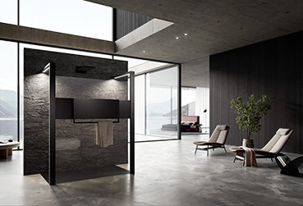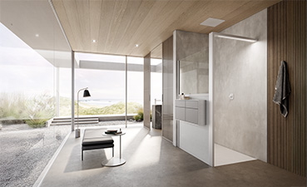

Neuartige Produktkategorie: Die modulare Systemlösung Hüppe Sphere, hinter der mehrere zum Patent angemeldete Innovationen stecken, gibt mit ihrer Kombination aus Glas- und Mineralwerkstoffmodulen in unterschiedlichen Oberflächen und Farben dem Interior Design zahlreiche zusätzliche Optionen für eine individuelle Raumgestaltung an die Hand.
© Hüppe GmbH
[HÜPPE Sphere_ETC_8642_01_01_WEB.tif und HÜPPE Sphere_ETC_8642_02_01.tif]

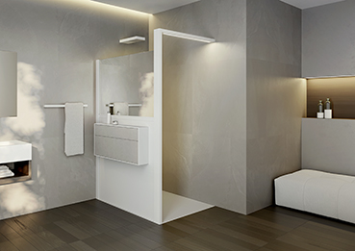

Weit mehr als nur eine Duschabtrennung: Hüppe Sphere präsentiert sich im Alltag als smartes Einrichtungsobjekt, in das sich innen wie außen eine Vielzahl nützlicher Funktionen integrieren lässt – etwa wie in diesem Beispiel Beleuchtung, ein Möbel und ein großflächiger Spiegel.
© Hüppe GmbH
[Hüppe Sphere Living_03.jpg]

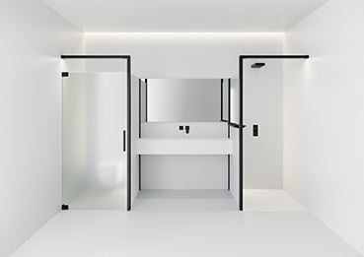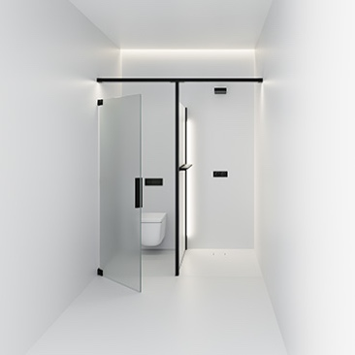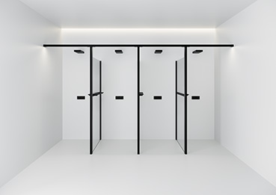

Cleverer Raumtrenner: Dort, wo Ich- und Wir-Bereiche im Bad auf Abstand zueinander gehen, sorgt Hüppe Sphere für das gewünschte Maß an Privatsphäre – ideal auch für halböffentliche oder öffentliche Bauten wie Fitnessstudios, Wellnesscenter, Hotel-Spas oder Schwimmbäder.
© Hüppe GmbH
[HÜPPE Sphere_Ecke-mit-Waschtisch+WC-Konzeptdarstellung_01.tif, HÜPPE Sphere_T-Situation-Dusche+WC-Tür-offen-Konzeptdarstellung_01.tif und HÜPPE Sphere_T-öffentlicher-Bereich-ohne-Türen-Konzeptdarstellung_01.tif]



„Wir haben uns bei der Entwicklung von Hüppe Sphere an den Bedürfnissen der unterschiedlichen Zielgruppen Architektur, Interior Design, Immobilienwirtschaft, Handwerk und Badezimmernutzer orientiert. Dadurch ist eine einzigartige, rundum smarte Lösung entstanden, die klare Mehrwerte für alle bietet“, sagt Christopher Tattersall, bei Hüppe Leiter Produktmanagement und Produktentwicklung.
© Hüppe GmbH
[2025_Hüppe_Christopher Tattersall.jpg]

***

Über Hüppe – den Duschplatzspezialisten
Die Hüppe GmbH mit Stammsitz in Bad Zwischenahn ist Spezialist für innovative Lösungen für den gesamten Duschbereich im modernen Bad. Die 1889 von Justin Hüppe gegründete Firma gilt als einer der führenden europäischen Hersteller von Duschabtrennungen, Duschwannen, Wandverkleidungen und Dusch-Accessoires, seitdem sie 1966 als Pionier in Europa Duschabtrennungen auf den Markt gebracht und damit den Grundstein für eine neue Produktkategorie gelegt hat. Seither hat sich Hüppe durch zahlreiche zukunftweisende Innovationen wie etwa das Kedersystem, die besonders reinigungsfreundliche Anti-Plaque-Glasoberfläche oder die patentierte schraubenfreie Montage für Wandverkleidungen einen Ruf als eine der international führenden Highend-Marken für den Duschbereich erarbeitet. Nicht von ungefähr wurde Hüppe 2025 als „TOP 100 Innovator“ im deutschen Mittelstand ausgezeichnet. Der Mittelständler punktet nicht nur mit Lösungen, die mit ihrer Premiumqualität „Made in Germany“, einem Höchstmaß an individueller Gestaltungsfreiheit, ausgezeichnetem Design und Kundennutzen Maßstäbe setzen, sondern überdies mit einer erstklassigen Servicequalität. Nicht von ungefähr finden sich Hüppe Produkte in zahlreichen renommierten Projekten wie zum Beispiel im luxuriösen Ushuaïa „Ibiza Beach Hotel“, im Kreuzfahrtriesen „AIDAnova“, im Wohnquartier „Neue Meile“ in Lübeck, in der 5-Sterne-Residenz „Sapphire House“ in Antwerpen oder in den „Skyland“-Wohntürmen in Istanbul.

Hüppe beschäftigt rund 450 Mitarbeiterinnen und Mitarbeiter, 240 davon in Deutschland. Das Unternehmen produziert an seinem Stammsitz in Bad Zwischenahn und im türkischen Kapaklı/Tekirdağ (westlich von Istanbul). Seit 2021 gehört die Hüppe GmbH zur Aurelius Gruppe.

***

Pressekontakt
KommunikationsKonsortium
Dr. Carsten Tessmer
T + 49 4462 209 6683/209 6685
M + 49 160 991 36380
press@hueppe.com
hueppe@kommunikationskonsortium.com

